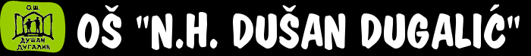
Корективне вежбе са пилатес лоптом

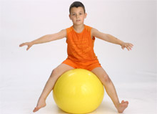
Слика 1.

Вежбе за равнотежу (слика 1), изводе се на пилатес лопти, у седећем положају са покушајем да се испруже руке и ноге (именовати просторне односе, делове тела, вршити сталну вербалну стимулацију).

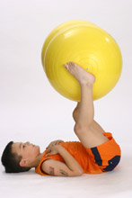
Слика 2.
Вежбе за трбушне мишиће (Слика 2), изводи се подизањем пилатес лопте која је између ногу до угла од 90 степени (именовати делове тела и просторне односе).

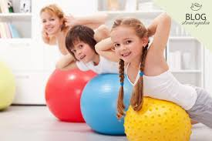
Слика 3.

Истезање трупа на пилатес лопти (слика 3.), служи за одржавање што бољег тонуса код деце , врши се екстензија трупа. Родитељи треба да броје до 10, док се ова вежба изводи, и да говоре позицију тела детета у простору као и делове тела ( подигни главу горе, више, истегни се до краја, итд...)

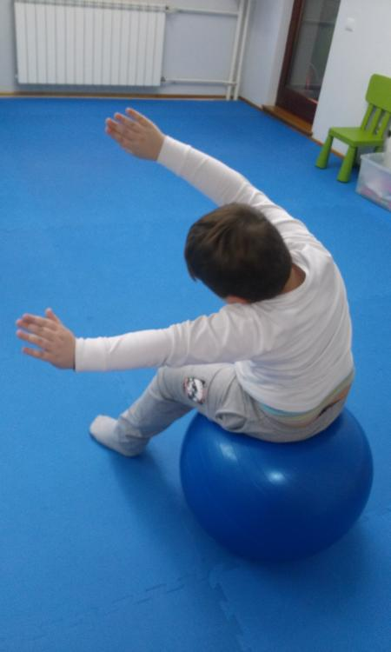
Слика 4.
Нагињање трупа са рукама на леву и десну страну док се седи на лопти (слика 4.), уз именовање стране тела, екстремитета, прстију. Вежба се изводи уз бројање до 5 или 10 (може и ритмично).

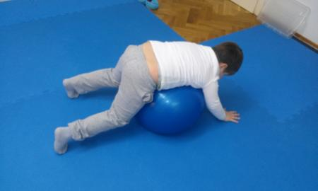
Слика 5.
Пребацивање равнотеже на пилатес лопти у лежећем положају (слика 5) са леве на десну страну уз промену положаја равнотеже и ослонца у зависности од руке и ноге (именовати стране тела и делове тела).

- Вежбе су намењене свим ученицима млађе смене, нарочито треба да их примењују они ученици који имају проблем са кретањем као што су силажење и пењање уз степенице, трчање, блажи облици ДЦП, хипотонија, лошији тонус у мишићима екстремитета итд.

Доц. др Војислав Тодоровић
Реедукатор психомоторике

